DĚJEPIS – 7.B: 8. 6. – 12. 6. 2020

Milí sedmáci,

všechny vás zdravím v týdnu, ve kterém se s některými z vás potkám ve škole. Máme před sebou poslední 2 týdny úkolů. Pokud jste mi něco neposlali, máte v tomto a v následujícím týdnu možnost, mi úkoly odevzdat.

V minulém týdnu jste mi posílali dvojí opakování. Někteří z vás byli tak šikovní, že měli vše bez chyby!
Nyní vám posílám správná řešení obou úkolů.

Učivo 7. ročníku máme již probráno, nyní nám tedy nezbývá nic jiného, než závěrečné opakování a zhodnocení vaší pololetní práce.

Odpovědi na závěrečných 12 otázek mi pošlete do konce týdne na email: kolar@zshorni.cz.
V přípravě na poslední týden si budete moci zkontrolovat, jak jste byli úspěšní.

Mějte se hezky

OPAKOVÁNÍ – POČÁTKY NOVOVĚKU:
Správné odpovědi: 1a, 2c, 3a, 4a, 5a, 6b, 7a, 8b, 9c, 10b, 11a, 12c, 13a, 14a

OPAKOVÁNÍ – ŠPANĚLSKO, ANGLIE, FRANCIE:

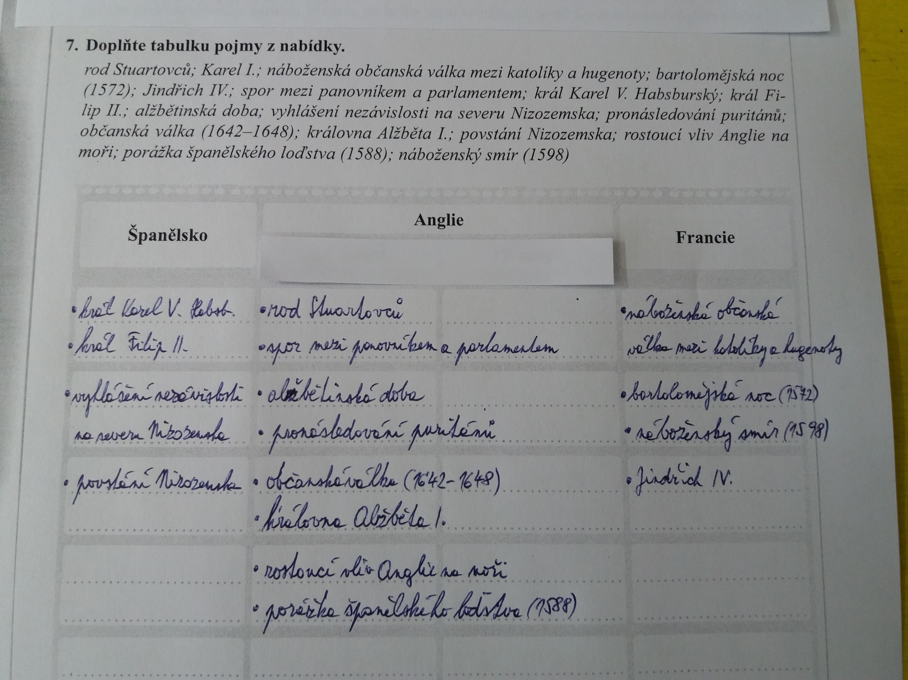

ZÁVĚREČNÉ OPAKOVÁNÍ:

